Cục Thi hành án dân sự tỉnh tổ chức Hội nghị triển khai Công văn số 693-CV/BCSĐ của Ban cán sự Đảng Bộ Tư pháp về việc lãnh đạo, chỉ đạo nâng cao hiệu quả công tác thi hành án dân sự

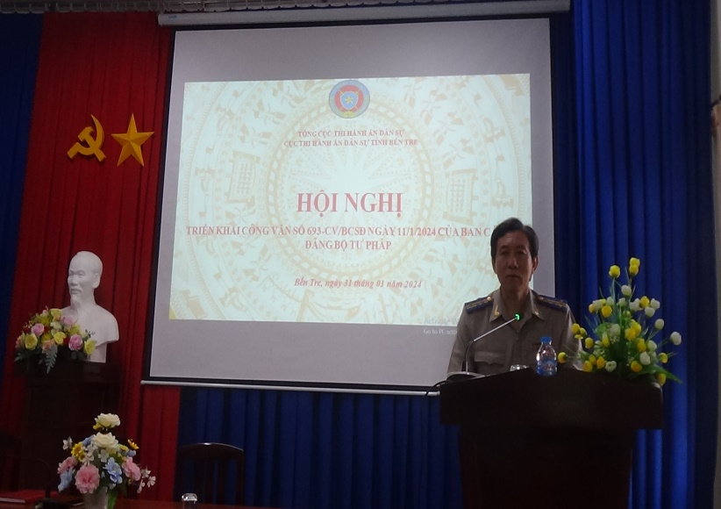

Ngày 31 tháng 01 năm 2024, Cục Thi hành án dân sự tỉnh Bến Tre tổ chức hội nghị triển khai Công văn số 693-CV/BCSĐ ngày 11 tháng 01 năm 2024 của Ban cán sự Đảng Bộ Tư pháp về việc lãnh đạo, chỉ đạo nâng cao hiệu quả công tác thi hành án dân sự. Tham dự hội nghị có lãnh đạo Cục; lãnh đạo phòng chuyên môn; Bí thư Chi bộ, Chi cục trưởng, Thẩm tra viên, công chức thực hiện tổng hợp báo cáo thống kê tại Chi cục Thi hành án dân sự huyện, thành phố. Ông Nguyễn Văn Nghiệp, Cục trưởng dự chủ trì hội nghị.
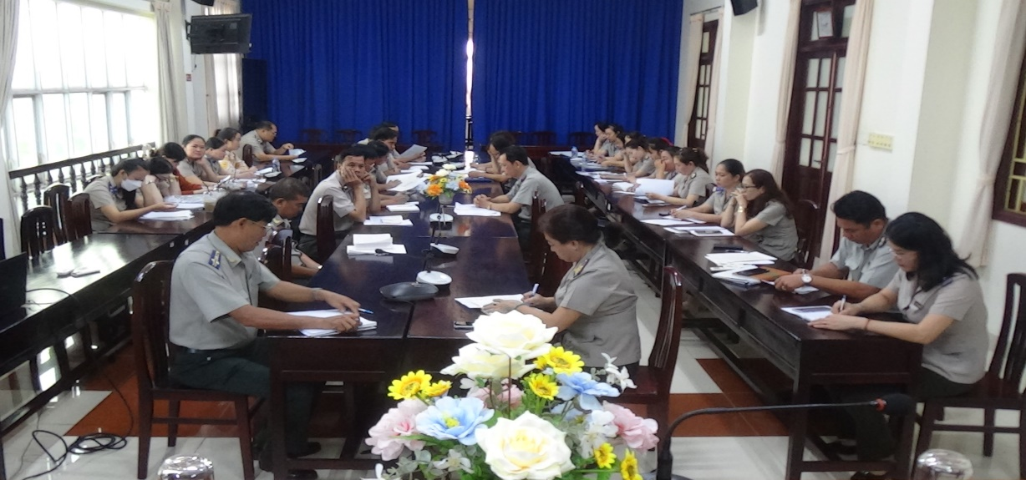
Tại hội nghị, lãnh đạo Cục Thi hành án dân sự tỉnh đã triển khai quán triệt nội dung Công văn số 693-CV/BCSĐ ngày 11 tháng 01 năm 2024 của Ban cán sự Đảng Bộ Tư pháp về việc lãnh đạo, chỉ đạo nâng cao hiệu quả công tác thi hành án dân sự; Văn bản số 260/TCTHADS-GQKNTC ngày 18 tháng 01 năm 2024 của Tổng cục Thi hành án dân sự về việc triển khai văn bản về lãnh đạo, chỉ đạo nâng cao hiệu quả công tác thi hành án dân sự.
Phát biểu chỉ đạo tại hội nghị, ông Nguyễn Văn Nghiệp - Cục trưởng Cục Thi hành án dân sự tỉnh yêu cầu Chi cục trưởng Chi cục Thi hành án dân sự huyện, thành phố phải khẩn trương tổ chức triển khai ngay nội dung chỉ đạo của Ban cán sự Đảng Bộ Tư pháp, chỉ đạo của Tổng cục Thi hành án dân sự tại đơn vị mình và báo cáo kết quả về Cục Thi hành án dân sự tỉnh theo dõi; thực hiện nghiêm túc việc tự kiểm tra toàn diện các mặt công tác thi hành án dân sự theo Văn bản chỉ đạo số 129/CTHADS-KTGQKNTC ngày 30 tháng 01 năm 2024 của Cục Thi hành án dân sự tỉnh./.
Phạm Tấn Khánh-Cục THADS tỉnh

